**Obrázok, na ktorom je ošatenie, osoba, snímka obrazovky

Automaticky generovaný popis.**

**PRIHLÁŠKA DO ODBOROV**

Meno a priezvisko:

Adresa trv. bydliska:

Názov podniku – pracoviska:

Pracovná pozícia:

Mobil:

Súkromný e-mail:

Dátum narodenia:

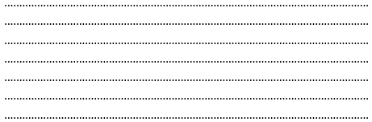

Dobrovoľne súhlasím s platením členského príspevku.*

Dávam súhlas so spracovaním osobných údajov.**

* Týmto potvrdzujem, že dobrovoľne súhlasím s platením členského v zmysle Stanov Odbory INAK článok V. Odst. 5 (1% z čistej mzdy) buď zrážkou zo mzdy na základe dohody uzatvorenej so zamestnávateľom podľa § 131 ods. 3 Zákonníka práce, alebo priamou platbou - bankovým prevodom.

** Súčasne dávam v zmysle zákona č. 18/2018 Z. z. o ochrane osobných údajov a Nariadenia EP a Rady 2016/679 zo dňa 27. 4. 2016 súhlas so spracovávaním osobných údajov na účely vedenia evidencie členstva v odborovej organizácii a zabezpečenie činnosti odborovej organizácie Odbory INAK. Tento súhlas platí do písomného oznámenia o ukončení členstva v odborovej organizácii

Dátum: Vlastnoručný podpis:

Vyplní odborová organizácia, v ktorej sa prihlasujúci uchádza o členstvo

**Názov odborovej organizácie:**

Adresa základnej organizácie:

Dátum prevzatia prihlášky:

Dátum prijatia za člena:



